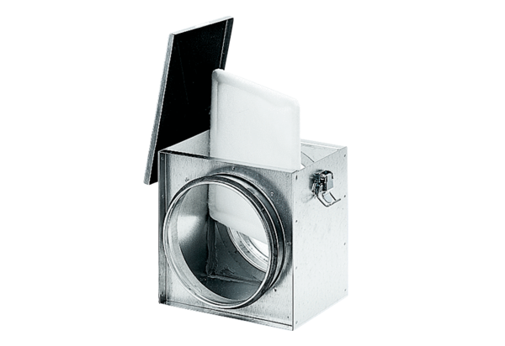Zračni filtar TFE 16-4Jedinica za pakiranje: 1 komAsortiman: C
Broj artikla: 0149.0077Proizvođač: MAICO

